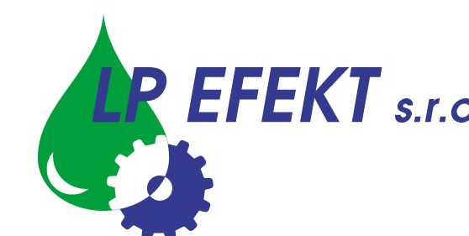

Obchodní list

Průmyslové rozpouštědlo LPU DM

Odstraňovač starých nátěrů, lepidel, polymerů apod.

Použití:

Používá se k odstraňování zaschlých vrstev různých lepidel, barev a ostatních znečištění, které nejdou odstranit běžnými prostředky. Vysoká účinnost přípravku je dosažena vhodnou kombinací jednotlivých složek a jejich synergickým účinkem.
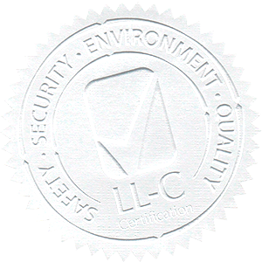
Zpracování výrobku:

Přípravek naneste na čištěnou plochu, narušte kartáčem, houbou a odstraňte hadrem před vyprcháním rozpouštědla. Pokud rozpouštědlo vyprchá, dojde k zaschnutí nečistot a postup se musí opakovat. Vždy dbejte na to, aby nedošlo k případnému poškození podkladového materiálu. Poté je vhodné omýt plochu průmyslovým odmašťovadlem LPA 628. Pokud je to možné, tak silné vrstvy je možno také odstraňovat máčením v lázni po dobu několika hodin.

Bezpečnost a hygiena při práci:
POKYNY PRO PRVNÍ POMOC
Všeobecné pokyny: dodržet pokyny pro práci s chemikáliemi, v případě zdravotních potíží vyhledat lékaře a poskytnout informace z bezpečnostního listu.
Při nadýchání: Odstranit zdroj expozice a zajistit přívod čerstvého vzduchu a vyhledat lékařskou pomoc.
Při styku s kůží: Okamžitě omýt vodou
Při zasažení očí: Okamžitě důkladně vypláchnout vodou a vyhledat lékařskou pomoc
Při požití: Při požití okamžitě vyhledejte lékařskou pomoc a ukažte tento obal nebo označení

Další údaje o první pomoci a ochraně zdraví při práci jsou uvedeny v bezpečnostním listu a na etiketě.

Balení, skladování, záruční doba:

Přípravek je balen v 30 l PP kanystrech. Skladovat v originálních
dobře uzavřených obalech, odděleně od silných kyselin a oxidantů, ve skladech
odolávajícím rozpouštědlům. Chránit před povětrnostními vlivy. Neskladovat na
přímém slunci ani v blízkosti zdrojů tepla. Doporučená teplota skladování +5 až
+25 ºC. Záruční doba je 24 měsíců od data výroby.

Nikdy nemíchat s jinými chemikáliemi !

Jen pro průmyslové použití !

Dodavatel:
LP EFEKT, s.r.o., Zahradní 121, 747 92 Háj ve Slezsku
Provozovna: Frýdecká 819, 739 32 Vratimov
e-mail: lpefekt@lpefekt.cz, www.lpefekt.cz,
mobil: 603 277 398, tel.: 596 541 194

